MODULO
PROCESOS ADMINISTRATIVOS
GUIA 1 RETROALIMENTACION
2DO PERIODO

OBJETIVO: Conocer el concepto de Proceso Administrativo, su origen y clasificación en el desarrollo de las distintas actividades operativas de una empresa generadora de bienes y servicios, con el fin de generar un programa y seguimiento de las mismas.

PROCESOS ADMINISTRATIVOS/FASE MECANICA/ ORGANIZACION: COMO SE VA HACER?

1. CONCEPTO DE ORGANIZACIÓN
Una vez que hemos planeado es importante organizar, por ejemplo, cuando vamos hacer una fiesta, en la planeación establecemos el objetivo de la fiesta (festejar un cumpleaños, integración del grupo, etc.), la fecha de realización, los posibles lugares donde se efectuará, los invitados, la comida, entre otros. En la organización vamos a dividir las actividades a realizar entre los organizadores para que se cumpla el objetivo que es hacer una fiesta. Cuando nosotros dividimos las actividades optimizamos los tiempos, además de los recursos, porque si una sola persona realiza la organización se verá muy presionada y no tendrá el tiempo para ver las diferentes opciones de salones, de comida, de adornos, hacer las invitaciones o hablar a los invitados; además, puede ser que no se cumpla con el objetivo o si se logra no es de la satisfacción esperada. Pero, qué es la organización?:

ORGANIZACION

es una
FUNCION ADMINISTRATIVA

que consiste en
DEFINIR LAS ACTIVIDADES LABORALES PARA ALCANZAR LAS METAS FIJADAS

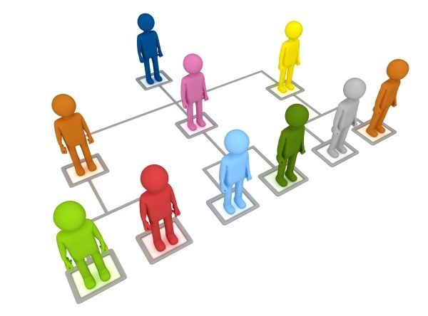

2. ELEMENTOS DEL CONCEPTO
Donde se establece la disposición de funciones, jerarquías y actividades necesarias para lograr los objetivos.
Todas las actividades y recursos de la empresa. También deben coordinarse para facilitar el trabajo y ser más eficientes.
Establecer métodos sencillos para realizar el trabajo de la mejor forma posible.
Establecer niveles de responsabilidad dentro de la empresa.
Agrupar, dividir y asignar funciones a fin de que se promueva la especialización.

3. APLICACIÓN DE LOS PRINCIPIOS DE ORGANIZACIÓN
Los fundamentos de la organización son los principios por los que nace, para explicar los principios tomaremos como base una tienda departamental:
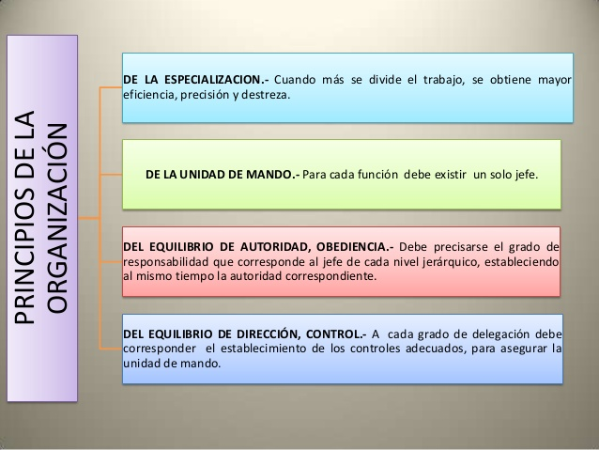

4.ETAPAS DE ORGANIZACIÓN:
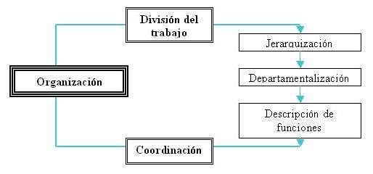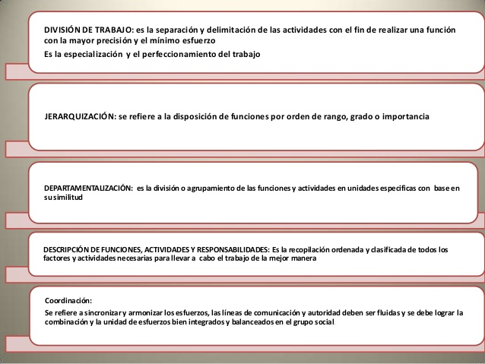

Las etapas son dos: división del trabajo y coordinación.
Organización | 1. División del trabajo Separación y delimitación de actividades, para incrementar la eficiencia por medio de la especialización | . a) Jerarquización Es la separación por rango, grado de autoridad ó importancia, independientemente de la función que realicen. Implica la definición de la estructura de la empresa. Al principio se usó en la Iglesia, con sacerdotes con grados escalonados.  b) Departamentalización Es la división en base actividades específicas (recursos humanos, finanzas).  c) Descripción de Funciones Es definir las labores y actividades de cada puesto.
 | 2. Coordinación Es la sincronización de los recursos y los esfuerzos de un grupo.

5. TIPOS DE ORGANIZACIÓN
Los tipos de organización son:
- Organización Formal: está basada en la división del trabajo, es aprobada por la dirección y comunicada a todos a través de organigramas, manuales de organización, descripción de puestos, reglas, procedimientos, etc. Es la organización formalmente oficializada.
ACCIONISTAS

DIRECTORIO

GERENTES

JEFES

OPERARIOS

b) Organización Informal: Es la que se origina de manera espontánea y natural entre las personas que realizan una labor en la organización formal y desde las relaciones establecidas entre sí como ocupantes de cargos. Se forma a partir de las relaciones de amistad o de antagonismo o del surgimiento de grupos informales que no aparecen en el organigrama, o en cualquier otro documento formal.
ORGANIZACION SOCIAL
LIDER

INDIVIDUOS

Consultas de dichos aprendizajes al siguiente correo:
nsaldias@sanfernandocollege.cl

Cuídate, no salgas de casa; si tienes que hacerlo, toma todos los resguardos…se responsable contigo y con tu familia…

